Ноябрь – это настоящее предзимье весны)))
Прошёл еще один месяц года. Давно мы не видели такого ноября!!!
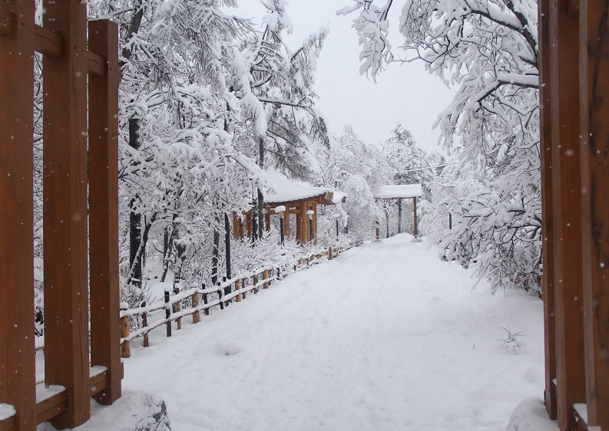
По данным синоптиков ноябрь на территории области был аномально теплым и достаточно снежным, что конечно не может не радовать. И аномалии начались уже с начала месяца, когда на Охотское побережье пришли осадки в виде дождя и мокрого снега, сопровождающиеся сильным ветром, порывы которого достигали 16 – 22 м/с, а на мысовых и островных станциях – 27 – 32 м/с. В центральных районах отмечались умеренные осадки в виде снега. Вторая декада также запомнилась жителям Охотского побережья дождём и мокрым снегом, которые привели к сплошному и безжалостному гололёду на дорогах и тротуарах. На проводах и деревьях наблюдалось отложение мокрого снега до 28 мм толщиной. При этом и температура воздуха была выше нормы в среднем на 10 – 14 °С, а в континентальной части Северо-Эвенского ГО было теплее нормы аж на 17 – 19 °С. В Магадане неоднократно температура воздуха поднималась выше 0 °С. И третья декада порадовала положительной аномалией температур при небольшом количестве осадков.
А теперь окунёмся в мир цифр и статистики!!!! В итоге за ноябрь имеем: средняя месячная температура воздуха повсеместно была выше нормы на 2 – 9 °С: на побережье Охотского моря температура воздуха в среднем была минус 6 °С…минус 10 °С; в центральных района области – минус 18 °С….минус 25 °С. Самым холодным местом Магаданской области в ноябре стал г. Сусуман со среднемесячной температурой воздуха минус 24.7 °С. А самыми тёплыми – ТДС Брохово и Шелихово (морские станции) и г. Магадан, где средняя месячная температура воздуха составила минус 6.0 °С и минус 6.2 °С, соответственно. Осадков повсеместно выпало больше нормы, при этом наибольшее количество осадков отмечено на Охотском побережье (от 40 до 138 мм).
В Магадане средняя месячная температура воздуха составила минус 6.2 °С, при норме минус 10.7 °С. Осадков выпало 86 мм при норме ноября 51 мм.
В ноябре на реках области завершился процесс установления ледостава. В основном ледостав установился позже средних многолетних дат.
Снежный ноябрь не обошёлся и без лавин. За месяц зафиксирован сход семи снежных лавин. Лавины наблюдались как на Ольской трассе в районе 1-го Арманского перевала, так и на Тенькинской трассе. Ущерба от схода лавин не зафиксировано.
Есть такая народная примета - пришёл ноябрь, жди декабрь...))) А декабрь – это предновогодняя суета, покупка подарков, украшение дома к празднику. Поэтому месяц пройдёт быстро, пролетит незаметно. А там и праздник, а потом новогодние каникулы, встречи с родными и друзьями, прогулки во дворе или за городом с лыжами и санками, походы в театр и кино. А с вами, уважаемые читатели, мы встретимся уже в новом году, подведём итоги декабря и всего года в целом.

Пресс-секретарь ФГБУ «Колымское УГМС» О.В.Преснова

